ДЕНЬ  В ИСТОРИИ | Новейшая история России  ВОССОЕДИНЕНИЕ  КРЫМА и СЕВАСТОПОЛЯ  С РОССИЕЙ |  |  |  | 18марта  2014
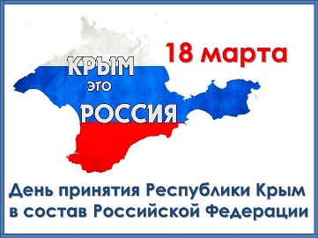 | 18 марта — особенная дата для крымчан и севастопольцев.  В этот день 7 лет назад Крым и Севастополь были приняты в состав Российской Федерации на правах полноправных субъектов. Севастополь получил статус города федерального значения, которым до 2014 года обладали только Москва и Санкт-Петербург.
В результате февральских революционных событий на Украине 2014 года, в стране фактически произошёл вооруженный переворот и незаконный захват государственной власти. Ввиду бегства тогдашнего действующего украинского президента В. Януковича за пределы страны, произошло фактическое устранение легитимации института президентства, как механизма, гарантирующего верховенство права и территориальной целостности Украины. В таких условиях, исходя из действующей Конституции, любой из украинских регионов мог поставить вопрос о национальном суверенитете и объявить о своей независимости. Это и произошло 11 марта 2014 года, когда в результате всенародного референдума население Республики Крым проголосовало за своё отделение от Украины.
 | Помимо отделения от Украины, на всенародный Крымский референдум был вынесен вопрос о возможном вхождении республики и отдельно выделенного в её составе города Севастополь в Российскую Федерацию: "ввиду исторической близости и культурно-языковой общности". В результате 96% пришедшего голосовать местного населения положительно ответило на оба вопроса референдума. |  |  | 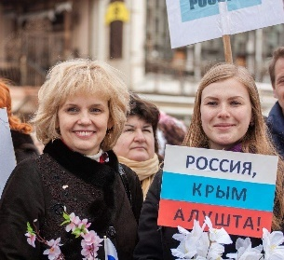
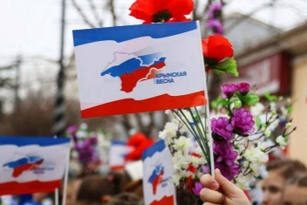 | Это народное решение было отображено в соответствующем акте республиканского парламента, который в тот же день подал на имя президента Российской Федерации официальное прошение о вхождении Крымской Республики и города Севастополь в её состав. |  | 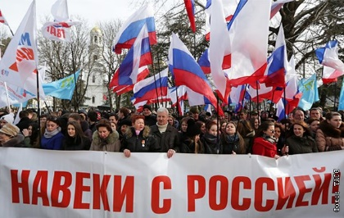
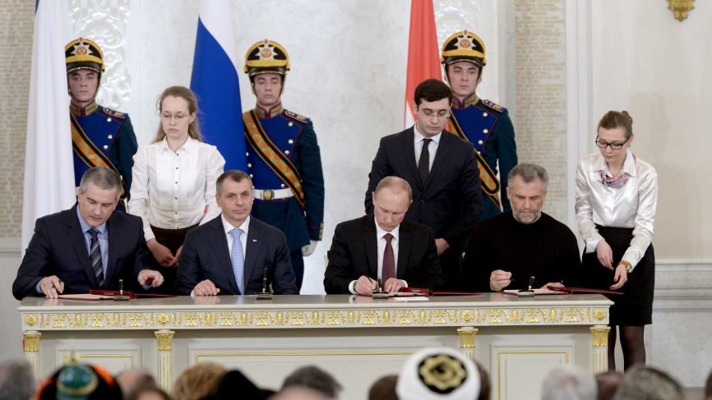 |  | 18 марта 2014 года в Георгиевском в зале Московского Кремля произошло торжественное подписание президентского указа о принятии Крымской республики и города федерального значения Севастополя в качестве двух новых отдельных регионов РФ. Именно поэтому эту дату и принято называть "Днём воссоединения Крыма и Севастополя с Россией".С российской стороны свою подпись под документом поставил президент РФ Владимир Путин. Республику Крым представлял действующий на тот момент глава субъекта С. Аксёнов, а Севастополь – избранный мэр А. Чалый.
А.В. Пузиков,
отдел «ЦКЭТК» ГБУ СОДО ОЦЭКИТ»

